# Proyecto Integrador II

Tabla de contenido

1.1 Introducción 1

1.2 Objetivo 1

1.3 Participantes del proyecto: 1

2 Modelo Canvas 2

3 Product Value 2

4 Arquitectura de Solución 2

5 Tecnologías 2

6 Anexos 2

## Introducción

En este documento quedara registrado todos los artefactos construidos y documentación para el desarrollo del Sistema de comidas con el que se esperan los siguientes objetivos.

## Objetivo

* Brindar una aplicación web para la gestión de las comidas al personal administrativo.
* Brindar una aplicación móvil que permita conocer el estado de las comidas y poder realizar los pedidos.
* Pasar la materia con buena nota.

## Participantes del proyecto:

* Camilo Duran
* Toshiro A. Kuratomi Nakamura

# Modelo Canvas

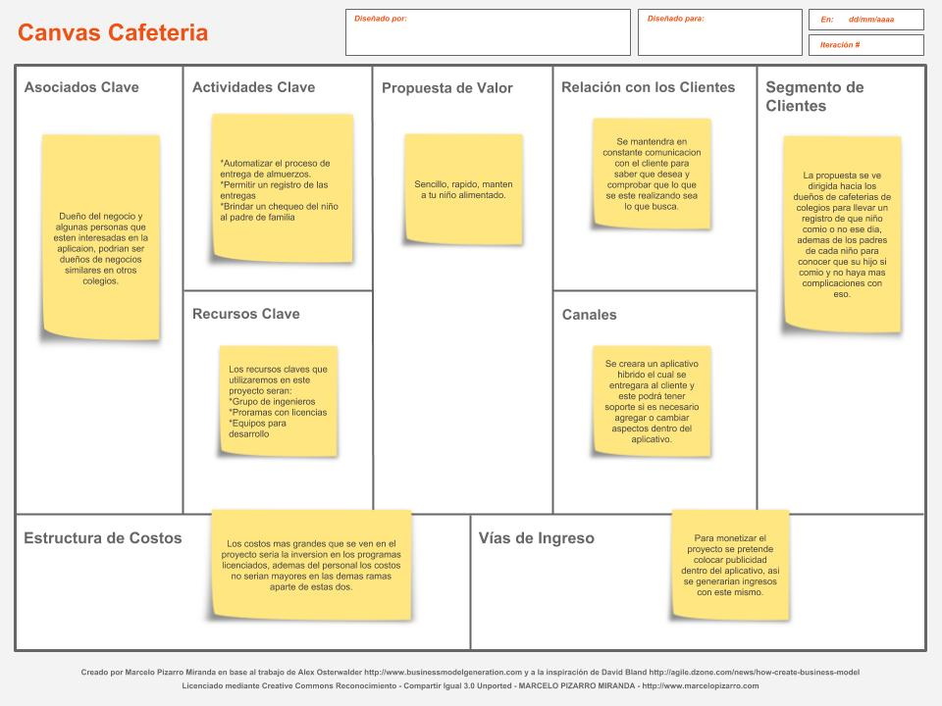

# Produc Value

# Arquitectura de Solución

# Tecnologías

# Anexos

|  |  |
| --- | --- |
| Nombre Del Archivo | Descripción |
| Requerimiento Funcional Venta de Comida | Docuemntacion de los requerimientos funcionales |
|  |  |
|  |  |
|  |  |
|  |  |
|  |  |